電位

電位是純量場，以二維平面來說，電位會是平面上各點的函數(x,y的函數)。我們可以把二維空間中的這些值想像成是高，讓我們可以比較值觀的以三維空間來理解純量場。在python中，我們可以利用pyplot模組裡的imshow或是contour函式，在二維平面中呈現三維數據。Imshow是以顏色呈現出第三個維度；而contour則是等高線圖。函式使用範例可以參考[教學頁面](https://github.com/YatangYu/docus_2/raw/master/imshow_contour_%E7%AF%84%E4%BE%8B.py)。

此次作業要請同學們畫出各種情形下的電位圖，並且每個情形都要分別以imshow以及contour兩種表示方式呈現

1. 僅有一顆+q電荷位於(0,0)
2. 一顆+q電荷位於(-0.01,0)、一顆-q電荷位於(0.01,0)
3. 兩顆+q電荷分別位於(-0.01,0)、(0.01,0)
4. 兩顆+q電荷分別位於(-0.01,-0.01)、(0.01,0.01)；兩顆-q電荷分別位於(-0.01,0.01)、(0.01,-0.01)

電位與電廠一樣，可以分別計算各個電荷造成之電位，之後再做相加；計算時請以k=1,q=1帶入。

每題圖形的繪製範圍x,y均為:[- 0.0405~0.0405]，切分間隔dl=0.001，一共會有82x82個點；顏色表示圖的colorbar上下限請設為+-80，contour的密度設為100，並需要以clabel標示數值。

參考圖型:

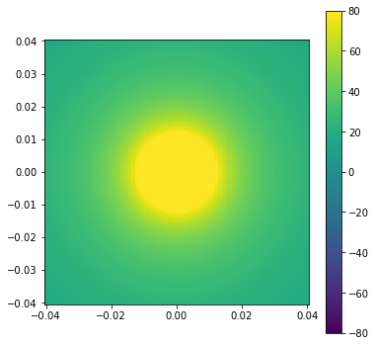

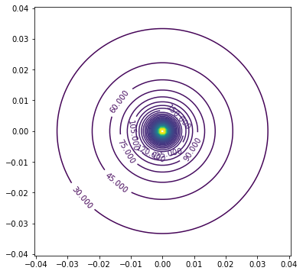

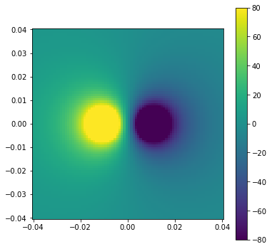

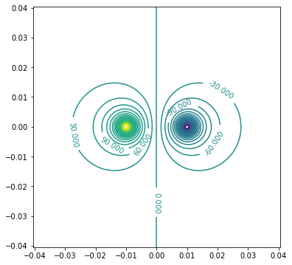

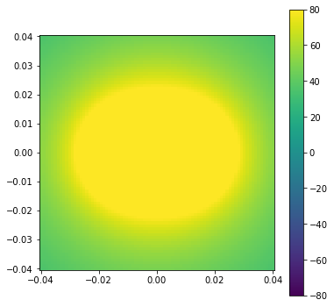

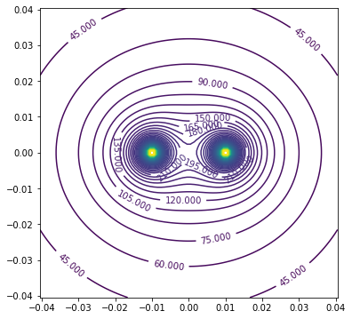

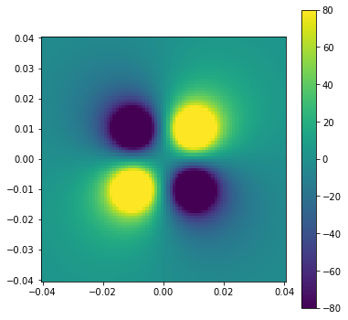

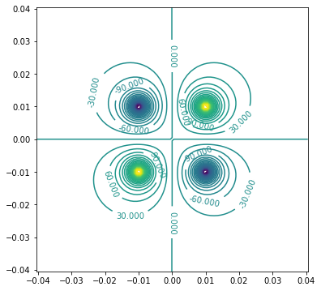

請在程式碼中作適量註解養成好習慣。

繳交作業檔名請以”學號姓名_作業名”命名

範例:4107054020游雅棠_電位.py